# 5. Liderlik

## 5.1. Liderlik ve Taahhüt

Tepe yönetim liderlik sergilemek ve taahhütte bulunmak suretiyle aşağıdaki gerekleri yerine getirir.

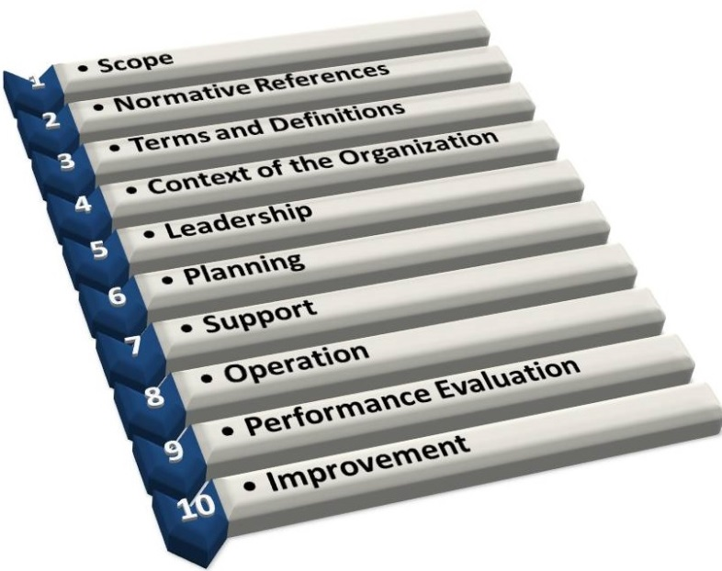

Şekil . AS9100:2016 Standardı.

### 5.1.1. Genel

**a. Tepe yönetimin sorumluluk Üst­lenmesi**. Tepe yönetim KYS’nin etkin bir biçimde uygulanmasını temin etmek üzere sorumluluk üstlenir.

*Yorum*. Standardın “beşinci sırada yer alan liderlik maddesi” yönetimin KYS’yi açıkça desteklemesini ve bu konuda yapılacak çalışmalara önderlik etmesini öngörmektedir. KYS’nin başarısı yönetimin her türlü desteği vermesine bağlıdır. Önceki standartta “Yönetimin Sorumluluğu” ifadesi kullanılırken son standartta değişiklik yapılarak “liderlik” kavramı ön plana çıkarılmıştır. ISO 9001:2008 sürümünde “Yönetim Temsilcisine” daha fazla sorumluluk verilmişken ISO 9001:2015 sürümünde bu sorumluluk tepe yönetime dağıtılmıştır. Artık tek bir kişi değil, bütün tepe yönetim, bütün müdürler KYS’nin garanti alınmasından sorumludurlar. Fakat Havacılık AS9100:2016 sürümü Yönetim Temsilcisi unvanını önemsemeye devam etmiştir.

**b. KYS Politikası ve Amaçlarının Genel Stratejilerle Uyumu**. Tepe yönetim, KYS ile ilgili olarak “Kalite politikası” ve “Kalite amaçlarını” belirlemek ve bunların işletmenin “Genel Stratejik amaç ve hedefleriyle” ve işletmenin “faaliyet gösterdiği çevreyle” uyumlu olmasını temin etmek zorundadır.

**c. KYS’nin İşletme Süreçleriyle Bütünleştirilmesi**. AS9100:2016 standardı, KYS gereklerinin İşletmenin diğer Süreçleriyle Bütünleştirilmesini öngörür.

**d. Süreç ve risk temelli düşünme**. Tepe yönetim işletmede “süreç yaklaşımını” ve “risk temelli düşünme” biçimini teşvik etmeli ve uygulamaya almalıdır.

*Yorum*. Süreç, birbiriyle ilgili üretim ve hizmet faaliyetleri topluluğudur. Süreçlerde girdiler, işlem ve çıktılar vardır. Faaliyet aşamasında “girdiler” şekil değişimine uğrar ve “çıktılara” dönüşür.

İşletmede çok sayıda süreç vardır. Faaliyetlerin birbiriyle ilgili olması gibi, “süreçler de birbirleriyle ilgilidir”. Süreçler arasında ilişki kurulmasına ve “etkileşim haritalarının” çıkarılmasına “süreç yaklaşımı” adı verilir (Process Approach, t.y.).

İşletmenin başarısı, faaliyetlerin “sistem yaklaşımıyla” ele alınmasına ve “süreçler arasındaki etkileşimin” başarılı bir şekilde yönetilmesine bağlıdır. Her sürecin sorumlu bir “sahibi” vardır ve bu kişiye “süreç sahibi” adı verilir. İşletme süreçlerinin tanımlanması ve gruplandırılmasıyla ilgili genel kabul görmüş bir yaklaşım olmamakla birlikte beş başlık altında toplandığı görülmektedir ve bunlar şu şekildedir (Process Approach, t.y.):

1. Müşteri hizmeti süreçleri (COPS). Müşteri şartnamesi (girdi), siparişi, siparişin yerine getirilmesi, üretilmesi hizmetin sunulması, sevkiyatın yapılması, müşterilerle iletişim, memnuniyetin takip edilmesi (çıktı).

2. Destek hizmeti süreçleri (Support Oriented Processes - SOP’s): İşletmede ana faaliyetlere destek sağlayan hizmetlerle ilgilidir. İnsan kaynakları süreci, muhasebe ve finansman süreci, bilişim teknolojileri süreci, malzeme satın alma ve depolama süreci, makinelerin bakım ve onarım süreci, üretim makinelerini ve araçlarını satın alma süreci, bina ve tesisler süreci, halkla ilişkiler süreci, pazarlama süreci, reklam ve tanıtım süreci.

3. Kalite yönetim süreçleri (KYS). Yönetim temsilcisi atanması, kalite planlamasının yapılması, kalite belgelerinin üretilmesi ve kontrol süreci, “kalite kayıtlarını” kontrol süreci, işletme süreçlerini izleyip ölçme ve değerlendirme süreci, iç denetim süreci, uygunsuz ürünleri kontrol süreci, düzeltici ve önleyici faaliyet süreci, sürekli iyileştirme süreci.

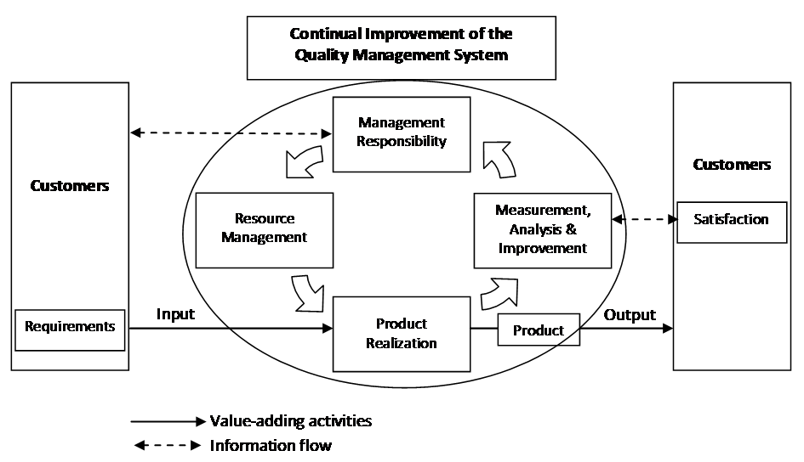

Şekil . Müşteri Yönelimli süreç

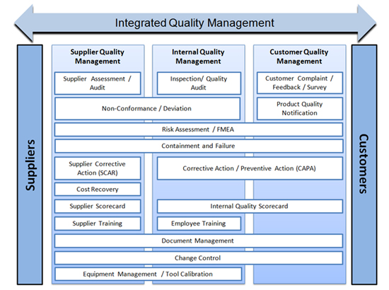

Şekil . **Kalite Yönetim Sistemi süreci.**

4. Yönetim süreçleri (Management Oriented Processes - MOP’s). Temel yönetim faaliyetleriyle ilgilidir. Stratejik planlama süreci, performans programı süreci, Liderlik ve yönetim taahhüdü süreci, kaynak tahsis etme süreci, gözden geçirme ve karar verme süreci, iç iletişim süreci, paydaşlarla iletişim süreci. Bu süreçler, Kalite Planlama aşamasında “kalite yönetim süreçleriyle” ilişkili olarak çalışır.

5. Dış kaynak kullanarak gerçekleştirilen süreçler Outsourced Processes - OP’s). Yemek hizmetleri, güvenlik, temizlik, sağlık işleri gibi dış firmalara ihale ile verilen fakat işletme yönetimi tarafından kontrol edilen süreçlerdir.

**Risk temelli düşünme** standardın 2016 sürü­münde daha açık hale getirilmiş ve tüm örgüt çapında uygulanması öngörülmüştür. Her süreçte, başlangıç aşamasından başlayıp süreç tamamlanıncaya kadar ilgililerin riskleri göz önünde bulundurmaları talep edilmiştir. Risk değerlendirmesi ve riskleri dikkate alma süreç boyunca devam eden bir uygulamadır. Böylece alınması gereken tedbirler zamanında alınmış olacak ve risklerle karşılaşılmayacaktır. Riskler genellikle “olumsuz” çağrışımlara sahiptir. Fakat standardın risk değerlendirme kavramı aynı zamanda “fırsatları” da içermektedir. Buna “riskin pozitif yönü” adı verilir. Türkçede “her risk aynı zamanda fırsat içerir” diye bir söz vardır. Bu nedenle süreç içinde görev alanlar riskleri ve fırsatları birlikte düşünürler. Risk değerlendirmesi yapan süreç görevlileri “ön alan” yaklaşıma sahip olurlar. Risk değerlenidrmesi şu şekilde yapılır: Hangi işlemler, faaliyetler zayıf kalmaktadır, ne gibi tehlikeler içiermektedir, tehlikenin ortaya çıkma olasılığı nedir ve sonuçlarının etkisi ne kadar büyük olacaktır. ISO9001:2015 risk değerlendirmesini mutlak gerekli görmemekle birlikte AS9100 risk temelli düşünmeyi önemsemiştir.

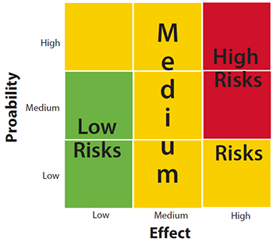

Şekil . Risk temelli düşünme.

**e. KYS için ihtiyaç duyulan kaynakları temin etmeyi garanti altına alma**. Tepe yönetim KYS için ihtiyaç duyulan mali kaynakları, insan kaynaklarını, malzeme, materyal ve bilgisayar gibi her türlü kaynağı temin etme kararlılığı içinde olur.

**f. KYS’nin “etkin” bir biçimde uygulanmasının önemi ve “AS9100 şartlarına uygunluk” konusunda titizlik gösterme.** Tepe yönetim KYS’nin “etkin” bir biçimde uygulanmasının önemi ve “AS9100 şartlarına uygunluk” konusunda etkili bir iletişim içinde bulunur. Her fırsatta, her toplantıda ve her vesileyle bu konuya önem verdiğini açık bir biçimde ortaya koyar.

*Yorum*. Tepe yönetimin görevlerinden biri KYS’nin etkin bir şekilde uygulanmasını garanti altına almaktır. Bu yüzden sistemin etkililiğine ve AS9100 standardının gerekliliklerine tam olarak uyulmasına ciddi bir şekilde önem vermelidir. Bunun için belli prosedürler hazırlanabilir, personele duyarlılık eğitimleri verilebilir. “***Uygunsuz Çıktıların Kontrolü Prosedürü***” adıyla hazırlanan prosedür bu amaca yöneliktir. Fakat asıl önemli olan, prosedür gereklerinin etkili bir şekilde yerine getirilip getirilmediğidir. Yönetimin bu konuda titizlik göstermesi, konuyu her zaman vurgulaması, önemini çalışanlarla paylaşması ve böylece duyarlılık geliştirmesidir.

**g. KYS’nin amaçlanan sonuçları başarması.** Tepe yönetimin KYS’nin amaçlanan sonuçları başardığını garanti altına alacak faaliyetlerde bulunması gerekir.

*Yorum*. Tepe yönetim hedeflenen sonuçları başarması için stratejik planında veya performans programında, ürünlerle ilgili, (veya hizmetlerle ilgili), müşterilerle ilgili, tedarikçilerle ilgili, kalite sistemiyle ilgili, imalatla ilgili, yönetim süreçleriyle ilgili somut, rakamsal, ölçülebilir ve kanıtlanabilir hedefler belirlemesi gerekir. Bu hedefler ve çıktılar eğer gerçekleşmişse KYS amaçlarına ulaşmış demektir. Burada amaç ve hedeflerin gerçekleşme oranı önemlidir. Oran küçükse, hedeflerin gerçekleşme oranı takip edilmiyorsa KYS’nin etkili olup olmadığını belirlemek zordur. Yönetim, sistemin etkili olduğunu kanıtlamak ölçülebilir kalite hedefleri belirleyecek ve bunları sürekli gözden geçirerek niteliğini iyileştirecek çalışmalar içinde bulunur.

**h.** **KYS’nin etkin olmasına katkı sağlayacak kişilerin desteklenmesi.** Tepe yönetim, KYS’nin daha etkili işlev görmesine katkı sağlayacak kişileri bu sürece katmalı, onları yönlendirmeli ve desteklemelidir.

*Yorum*. Tepe yönetim sistemin çalışmasını garanti altına almak için öncelikle “kalite yönelimli” personeli belirlemeli ve bu kişilerin önünü açmalıdır. Çünkü bu kişiler “kalite” konusunun önemini diğerlerinden daha iyi kavramışlar ve KYS’nin gereklerine daha iyi uyum göstermişlerdir. Bir süre sonra bu kişiler işletme içinde “desteklenen ve sürece destek veren kişiler” olarak tanınmaya başlarlar.

**i.** **İyileşmeyi teşvik etme.** Tepe yönetim, KYS’nin daha etkili işlev görmesi için iyileşmeyi, geliştirmeyi, yeniliği, inovasyonu ve değer katan değişikliği teşvik eden bir yaklaşım içinde olur.

*Yorum*. Tepe yönetim iyileştirmeyi teşvik etmek için “İyileştirme Prosedürü” dışında çalışanları bu konuda teşvik etmeli ve yeni önerileri değerlendirme ve gündemine alma konusuna duyarlılık göstermelidir.

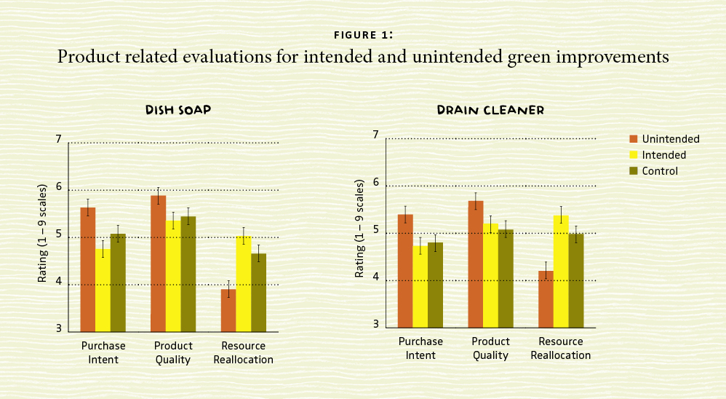

**Şekil 5.** Beklenen ve beklenmeyen sonuçlar karşılaştırması.

**J.** **Diğer yöneticilerin desteklenmesi.** Tepe yönetim, diğer yöneticileri de destekleyerek liderlik rollerinin sadece KYS ile ilgili değil, işletmedeki bütün yönetim fonksiyonlarını kapsadığını ortaya koymalıdır.

*Yorum*. Kalite Yönetim Sistemi bütünleşik bir etkidir. Bütün yöneticilik rollerini içine alır. Bir faaliyet doğrudan KYS ile ilgili olmasa bile KYS’ye dolaylı olarak etki edecek veya katkı sağlayacaktır. Tepe yönetim sistemin etkin çalışması için bütün yöneticilik rollerini desteklemeli, onlara güç, ilham ve cesaret vermelidir. Yöneticiler tepe yönetimin “sadece kalite sistemine odaklandığı” gibi bir algı içinde olmamalı her türlü yönetim işlevine önem verildiği ve her tür konunun titizlik içinde ele alındığını düşünmelidir.

### 5.1.2. Müşteri Odaklılık

Tepe yönetim standardın “müşteri odaklılık” gereklerini veya şartlarını yerine getirmek için aşa­ğıdaki faaliyetlerde bulunur.

**a. Müşteri gereklilikleri ve yasal gereklilikler**. Tepe yönetim müşteri şartlarını, müşteri şartnamesini ve bunun yanında yasal ve hukuki gerekliliklerin neler olduğunu belirler, iyi anlaşılmasını sağlar ve gereklerini yerine getirir.

*Yorum* . Standartta yer “Customer requirement” ifadesini şartlar, şartname veya gereklilikler olarak çevirebiliriz. Bunlar müşterilerin yazılı veya yazısız olarak bildirdiği beklentiler ve isteklerdir. Müşteri istekleri yerine getirilirken “yasal ve hukuki” duruma da bakmak gerekir. Müşterinin isteği yasalara aykırı ise bu istek kuşkusuz yerine getirilmeyecektir. Tepe yönetim bu aşamada her iki faktörü birlikte göz önünde bulundurur. Bunların iyi anlaşılmasını, tereddüt olmamasını temin eder ve iyice anlaşıldıktan sonra mal veya hizmetin üretilmesi süreci içine girer.

**b. Müşteri memnuniyetine yönelik risk ve fırsatlar**. Tepe yönetim gerçekleştirilen ürün ve hizmetlerin şartnameye uygunluğunu etkileyebilecek risk ve fırsatları birlikte değerlendirir. Daha sonra müşteri memnuniyetini artıracak ve genişletecek şekilde üretim veya hizmet işlemini yürürlüğe alır.

*Yorum* . Bu madde şartnamedeki risk ve fırsatların müşteri lehine değerlendirmesini ön görmektedir. Müşterilerin sadece tatmin olmalarını değil, onların beklediklerinin üzerinde kendilerine çıktı sağlanmasını talep etmektedir. AS9100 Standardı, bu yaklaşımı memnuniyeti “genişletme” veya “memnuniyeti artırma” kavramıyla açıklamıştır.

**c. Müşteri memnuniyeti faktörüne odaklanmanın sürdürülmesi**. Tepe yönetim müşteri memnuniyetine odaklanma anlayışı ve felsefesinin sürdürülmesi için çaba harcamalıdır.

*Yorum* . Bu madde “genişletmenin” ötesinde bu yöndeki çabalara “süreklilik kazandırma“ konusuna vurgu yapmaktadır. İngilizce “maintened” kelimesi “devam etme” ve “süreklilik kazandırma” anlamlarına gelir. Müşteri memnuniyetini *sürdürülebilir* yapmak demektir. Bir veya birkaç müşteri için değil, tüm müşteriler için aynı uygulamanın sürekli olarak gerçekleştirilmesi anlamındadır.

**d. Uygunluk ve tam zamanında teslim faktörlerinin ölçülmesi**. Tepe yönetim, ürün ve hizmetlerin şartnameye “uygun” olarak üretilip üretilmediğini ve ürünün “tam zamanında teslim edilip edilmediğini” sürekli olarak ölçer ve bunun için gerekli tedbirleri alır. Eğer ürün ve hizmetlerde müşteri şartnamesine “tam bir uygunluk” yoksa ve “tam zamanında teslimat” yapılamamışsa, diğer bir deyişle “planlanan sonuçlar” istendiği gibi olmamışsa “müşteri odaklılık” gerçekleşmemiş demektir.

*Yorum* . Standartta “şartnameye uygunluk” ve “tam zamanında teslimat” konularına vurgu yapılmıştır. Müşteri odaklılık “sözel bir iddia” olmaktan çıkarılmış ve iki temel kritere bağlanmıştır. Bu kriterlerin çalışıp çalışmadığı için sürekli ölçme, izleme, kayıt tutuma, müşteri görüşlerini ve değerlendirmelerini alma gibi somut “kanıtların” ortaya konması istenmiştir. Ölçme ve izleme ve kayıtlar tutulmadan “uygunluk” ve “tam zamanında teslim” iddiaları havada kalacak ve müşteri odaklılık kanıtlanamayacaktır.

## 5.2. Kalite Politikası

Tepe yönetim işletmenin faaliyet alanını göz önünde bulundurarak bir kalite politikası belirler, bu politikanın gereklerini yerine getirir ve bu politikaya süreklilik kazandırır.

### 5.2.1. Politikanın Belirlenmesi

**a. Amaca uygunluk**. Kalite politikası işletmenin amaç ve hedeflerine çevresel bağlamına ve takip ettiği stratejilere uygun olarak belirlenir.

**b. Kalite hedefleri için çerçeve oluşturması**. Kalite politikası, daha sonra belirlenecek olan kalite amaç ve hedefleri için genel bir çerçeve veya dayanak oluşturur.

**c. Kalite gereklerini karşılama taahhüdü**. Kalite politikası AS9100 standardının “uygulanabilir gerekliliklerini” veya şartlarını karşılama taahhüdünü beyan eder. “Uygulanabilir gereklilikler” ifadesi *istisnalar dışında kalan tüm alanlar* demektir.

**d. Sürekli iyileştirme taahhüdü**. Kalite politikası, KYS’nin sürekli iyileştirileceğini ve geliştirileceği taahhüdünü beyan eder.

### 5.2.2. Kalite Politikasının Duyurulması

**a. Yazılı hale getirilmesi**. Kalite politikası yazılı belge haline getirilir ve belge olarak korunur.

**b. Personele duyurma**. Kalite politikası, tüm örgüt çapında duyurulur, anlaşılması için çaba harcanır, anlaşılmayan noktalarda çalışanlar bilgilendirilir ve yazılan hususlar aynen uygulanır.

**c. Paydaşları haberdar etme**. Kalite politikası işletmenin paydaşları arasından uygun görülen işletmelere, kurumlara ve diğer taraflara da gönderilir ve işletmenin Kalite Politikasından onların da haberdar olmaları sağlanır.

## 5.3. Yetkiler, sorumluluklar ve Roller

Tepe yönetim KYS ile ilgili olarak işletme içinde yetki ve sorumlulukları ve kişilerin oynayacağı rolleri belirleyecek, bu görevleri kişilere tebliğ edecek, yetki ve sorumlulukların, bunun yanında kaliteyle ilgili rollerin iyi anlaşılması ve herkesin görevlerini çok iyi bir şekilde yerine getirmesi için gerekli tedbirleri alacaktır. Bu amaçla aşağıdaki konularda yetki ve sorumluluk belirlemesi yapılacaktır.

**a. KYS’den Sorumlu olacak kişinin belirlenmesi**. Üst yönetim AS9100:2016 KY sisteminden sorumlu olacak ve bu Uluslararası standardın gereklerini yerine getirecek ve üretim ve hizmet faaliyetlerinin uygunluğunu kontrol edecek veya garanti altına alacak bir yetkili atayacaktır.

**b. Süreç sorumlularının belirlenmesi**. Tepe yönetim hedeflenen çıktıların elde edilebilmesi için süreçlerden sorumlu olacak kişileri belirleyecek ve bunları “süreç sahibi” olarak tanımlayacaktır.

**c. KYS’nin performansını raporlama sorumlusu**. Üst yönetim KYS’nin performansını ve iyileştirme fırsatlarını kendilerine raporlayacak kişileri belirleyecek ve onları yetkilendirecektir.

**d. Müşteri odaklılık takip sorumlusu.**  Üst yönetim müşteri süreçlerini takip edecek ve “müşteri odaklılık” anlayışını teşvik edip garanti altına alacak “müşteri süreçleri sorumlusu” atayacaktır.

**e. KYS bütünlüğünün garanti altına alınması.**  Üst yönetim KYS’de değişiklik yapma ihtiyacı doğduğunda ve söz konusu değişiklikler yapılmak istendiğinde süreci önce doğru bir şekilde planlayacak ve bu değişiklikleri AS9100 KY sisteminin bütünlüğünü bozmayacak ve ruhunu değiştirmeyecek şekilde yapacaktır. Yetkili ve sorumlu olan kişiler AS9100:2016 Kalite Yönetim Sisteminin bütünlüğünü garanti altına alacaklardır.

## 5.4. Yönetim Temsilcisinin AtaNması

ISO 9001:2015 “Yönetim Temsilcisi – (YT)” unvanı altında KYS’den sorumlu olacak bir yöneticinin atanmasını zorunluluk olarak görmezken AS9100:2016 Standardında böyle bir yöneticinin atanması öngörülmüştür. İlgili kişi yöneticiler arasından seçilmeli ve doğrudan AS9100:2016 KYS Standartlarının gerçekleştirilmesinden sorumlu ve yetkili tutulmalıdır. Kendisine hem “yetki” hem de “sorumluluk” verilmesi gerekmektedir.

Yönetim temsilcisi belirli kararları ve talimatları verme konusunda özgür ve serbest olmalı ve ayrıca KYS ile ilgili sorunları çözmek için tepe yöneticilerle görüşmesine herhangi bir kısıtlama getirilmemelidir. YT’nin aynı zamanda başka bir yöneticilik görevi daha olabilir. Kimi işletmeler İK veya ARGE yöneticilerini aynı zamanda YT olarak atama eğilimindedirler. Standart bu konuda kesin bir belirleme yapmamıştır. YT’nin yöneticilik unvanın dışında kalite konularıyla ilgili olarak kendisine belirli talimatları verme ve belirli kontrolleri yapma “yetkisinin” verilmesi ve bu yetkilerin çalışanlara ilan edilmesi önemlidir. Çünkü YT işletmedeki KYS’nin etkili bir şekilde çalışıp çalışmadığı hakkında yönetime bilgi verecek ve üç ay gibi belli aralıklarla rapor sunacaktır. YT’lerin en azından “müdür” seviyesinde olmasında yarar vardır.

YT’nin bir diğer önemli işlevi KYS ile ilgili konularda işletmenin “irtibat sorumlusu” (liaison person [okunuşu: li-izân]) olarak görev yapmasıdır. KYS danışmanlarıyla, müşterilerle ve diğer dış paydaşlarla kalite konularını, kalite sorunlarını görüşmekle görevli ve yetkili olan kişi YT’dir.

YT’nin kalite yönetim sistemiyle ilgili konuları tek başına gerçekleştirmesi mümkün değildir. Bu nedenle kendisine bağlı olarak KYS Birimi’nin kurulması ve bu birimde yeteri kadar elemanın istihdam edilmesi kalite kayıtlarının tutulması, belgelerin güncellenmesi, dağıtılması, rapor ve tutanakların hazırlanması, gündem maddelerinin belirlenmesi açısından önemlidir. Bir kuruluşun iki farklı işletmesi varsa uzmanlar, bu iki işletme için tek bir YT atanabileceği görüşündedirler. Fakat önemli olan konu, söz konusu kişinin bu görevi “etkin” bir şekilde yerine getirip getiremeyeceğiyle ilgilidir.

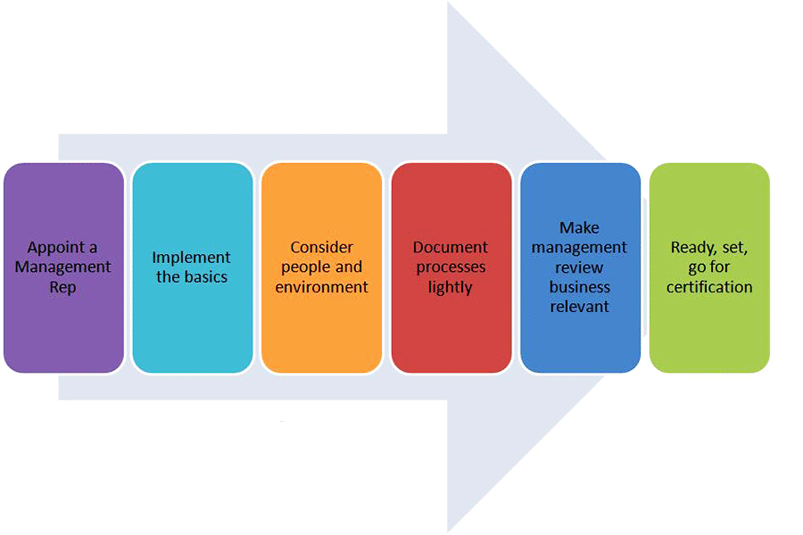

Şekil . KYS'nin kurulma süreci ve sertifikalandırma.

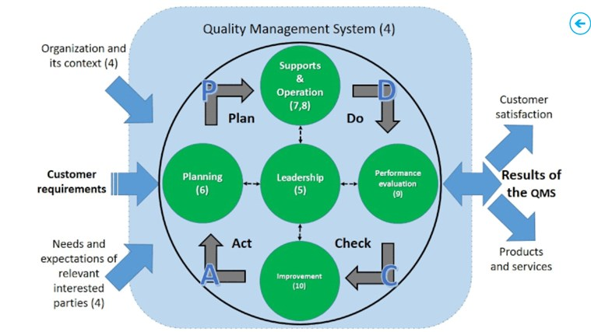

Şekil . Kalite Yönetim Sistemi.

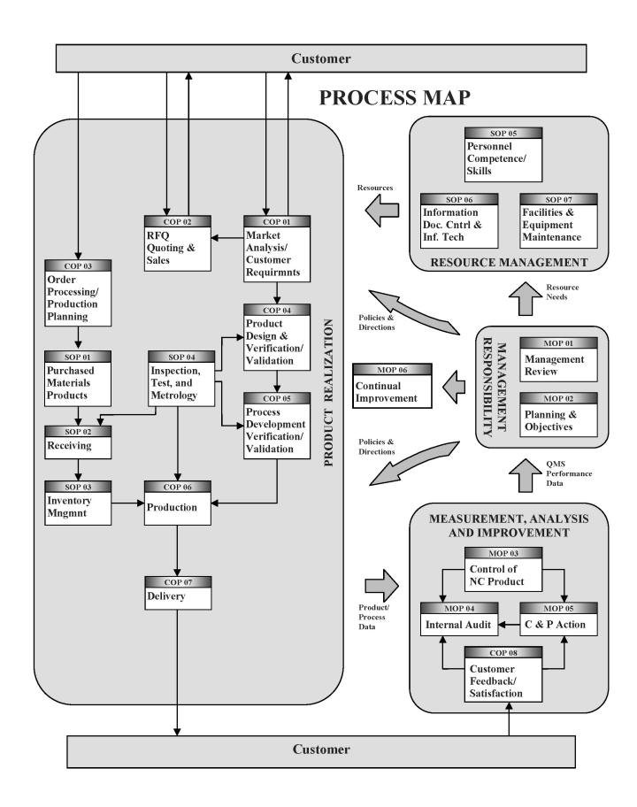

Şekil . Süreç Haritası.